Proyecto Intermodular
PLAN DE PRUEBAS
Bruno Ortiz Blanco
Desarrollo de Aplicaciones Multiplataforma
Curso 2025/2026
Mayo de 2026

ÍNDICE

PLAN DE PRUEBAS 3
Introducción y objetivo del plan 3
Alcance de las pruebas 3
Estrategia de pruebas 3
Entorno de pruebas 3
Fases de ejecución 3
Tabla de pruebas ejecutadas 3
Resultados y evidencias JUnit 6

PLAN DE PRUEBAS

Introducción y objetivo del plan
El presente plan de pruebas recoge la validación real realizada sobre el aplicativo de gestión de formaciones en empresa. Durante la ejecución se verificó que las funcionalidades principales cumplen los requisitos definidos para los distintos perfiles del sistema: Administrador, Profesor Coordinador, Tutor de Empresa, Estudiante e Invitado. El objetivo fue comprobar que las operaciones críticas funcionan correctamente, que cada actor accede únicamente a las opciones correspondientes a su rol y que la información almacenada mantiene su coherencia e integridad.

Alcance de las pruebas
El alcance de las pruebas ejecutadas incluyó la autenticación de usuarios, la navegación por menús según perfil, la gestión de formaciones en empresa, la gestión de usuarios y perfiles, la asignación de estudiantes a empresas y tutores, la gestión documental, la supervisión y evaluación de estudiantes, la consulta de información por parte del alumnado, la gestión de grupos y módulos, la generación de informes y la validación de la persistencia de datos. También se revisaron aspectos de usabilidad, seguridad básica del acceso, compatibilidad del entorno e integridad de la base de datos.

Estrategia de pruebas
La estrategia aplicada combinó pruebas unitarias automatizadas con JUnit 5 y pruebas funcionales manuales. Las pruebas JUnit se centraron en servicios, operaciones CRUD y validaciones principales del sistema, permitiendo comprobar de forma rápida y repetible que la lógica de negocio responde correctamente. Las pruebas manuales se orientaron a la interfaz JavaFX y a los flujos completos de uso por perfil. Para cada prueba se registró el resultado obtenido y un estado final OK o KO.

Entorno de pruebas
El entorno de pruebas estuvo compuesto por una instalación local del aplicativo con base de datos MariaDB y datos de prueba representativos. Se utilizaron usuarios de distintos perfiles, empresas, tutores, estudiantes, cursos, formaciones y registros asociados para validar tanto los casos normales como los casos alternativos y de error.

Fases de ejecución
La ejecución se organizó en cuatro fases: preparación del entorno y de los datos, comprobación de la lógica de negocio y la persistencia, validación funcional por perfil desde la interfaz gráfica y revisión final de resultados. Tras la ejecución, los casos recogidos en la tabla quedaron marcados con su estado correspondiente.

Tabla de pruebas ejecutadas
A continuación, se recoge la tabla de pruebas ejecutadas, indicando el resultado real obtenido y el estado final de cada caso:

ID | Requisitos cubiertos | Descripción de la prueba | Resultado obtenido | Estado
PT-01 | RF1, RNF2 | Validar el inicio de sesión con credenciales correctas, incorrectas, vacías y con combinaciones no válidas. Comprobar que el sistema identifica el perfil del usuario autenticado. | Prueba realizada correctamente. El sistema permite el acceso solo con credenciales válidas, muestra mensaje de error cuando corresponde y redirige al menú del perfil correcto. | OK
PT-02 | RF2, RNF4 | Comprobar la navegación general de la interfaz y la adaptación del menú a cada perfil. Verificar que cada actor solo visualiza las opciones que le corresponden. | Prueba realizada correctamente. La interfaz permite navegar sin errores y cada perfil accede únicamente a sus funcionalidades autorizadas. | OK
PT-03 | RF5, RF11 | Probar la creación, modificación, consulta y eliminación de usuarios por parte del administrador, incluyendo la asignación de perfiles y los campos específicos de profesor y tutor de empresa. | Prueba realizada correctamente. El administrador puede gestionar usuarios correctamente y el sistema mantiene las restricciones definidas para los datos críticos. | OK
PT-04 | RF3, RF4 | Validar la creación, consulta, modificación y baja de formaciones en empresa, incluyendo fechas de inicio y fin, estado de la formación y relación con curso, empresa, tutor y profesor. | Prueba realizada correctamente. Las formaciones se registran correctamente, sus estados se actualizan sin inconsistencias y los datos quedan persistidos en la base de datos. | OK
PT-05 | RF6 | Verificar la subida, consulta y gestión de documentación según perfil: acceso completo del administrador, gestión limitada del profesor coordinador, consulta y aportación controlada del tutor de empresa, y consulta del estudiante sobre su propia documentación. | Prueba realizada correctamente. Cada perfil accede únicamente a la documentación que le corresponde y con las operaciones permitidas por su rol. | OK
PT-06 | RF7, RF12 | Comprobar la asignación de estudiantes a empresa y tutor de empresa por parte del profesor coordinador, así como la gestión de incidencias y cambios de empresa. | Prueba realizada correctamente. El coordinador puede registrar asignaciones, reasignar estudiantes en caso de incidencia y mantener la trazabilidad del cambio. | OK
PT-07 | RF8 | Validar que el tutor de empresa puede consultar los estudiantes asignados, acceder a su información y registrar observaciones o valoraciones de seguimiento. | Prueba realizada correctamente. Las valoraciones y observaciones se guardan correctamente y quedan disponibles para su consulta por los perfiles autorizados. | OK
PT-08 | RF9 | Comprobar que el estudiante puede consultar sus datos personales, académicos y la información de su formación, así como la documentación y valoraciones asociadas. | Prueba realizada correctamente. El estudiante visualiza solo su propia información y no puede modificar ningún dato del sistema. | OK
PT-09 | RF10 | Verificar la gestión de grupos, cursos y módulos por parte del profesorado autorizado. | Prueba realizada correctamente. La información académica asociada a las formaciones se puede consultar y gestionar sin errores ni incoherencias. | OK
PT-10 | RF13 | Validar la generación de informes por curso académico, aplicando filtros por ciclo formativo, estado y rango de fechas. | Prueba realizada correctamente. El sistema genera informes coherentes con los filtros aplicados y muestra información fiable para el administrador y el profesor coordinador. | OK
PT-11 | RNF1, RNF6 | Comprobar la consistencia del modelo en capas y la integridad referencial de la base de datos tras altas, bajas y modificaciones. | Prueba realizada correctamente. No se generan registros huérfanos, relaciones inconsistentes ni pérdidas de información tras las operaciones críticas. | OK
PT-12 | RNF3, RNF4, RNF5 | Evaluar la usabilidad general, la claridad visual, la coherencia entre pantallas y la ejecución del aplicativo en entornos compatibles con la JVM utilizada. | Prueba realizada correctamente. La aplicación presenta una navegación comprensible, una apariencia homogénea y un comportamiento estable durante la ejecución de las pruebas. | OK
PT-13 | RNF1, RNF6 | Ejecutar la batería automatizada de pruebas unitarias con JUnit 5 sobre servicios, catálogos y operaciones CRUD del sistema. | Se ejecutaron 39 de 39 pruebas, con 0 errores y 0 fallos. La batería automatizada finalizó correctamente. | OK
PT-14 | RF14 | Recuperación de contraseña desde login | Se introduce un email registrado desde el enlace 'Olvidé mi contraseña'. El sistema valida el correo, genera una nueva clave, la guarda en la base de datos y envía el mensaje de recuperación por SMTP. | OK

Resultados y evidencias JUnit
Además de los bloques anteriores, las pruebas quedaron documentadas mediante su identificador, los requisitos cubiertos, la descripción del caso, el resultado obtenido y el estado final. El estado OK indica que la prueba se completó correctamente, mientras que el estado KO se reserva para pruebas no superadas o con incidencias pendientes de corrección.
En la ejecución documentada no se registraron errores ni fallos en la batería automatizada de JUnit. Las posibles incidencias detectadas en pruebas manuales se revisarían según su severidad, diferenciando entre incidencias críticas, altas, medias y bajas, pero los casos recogidos en esta tabla quedaron validados con estado OK.
JUnit es el framework empleado para automatizar las pruebas unitarias del proyecto. En esta ejecución se validaron servicios y operaciones CRUD sobre entidades como ciclos, cursos, empresas, estudiantes, formaciones y asistencias. La captura muestra la ejecución en JUnit 5 con 39 pruebas lanzadas, 39 superadas, 0 errores y 0 fallos, por lo que el resultado global de la batería automatizada es OK.
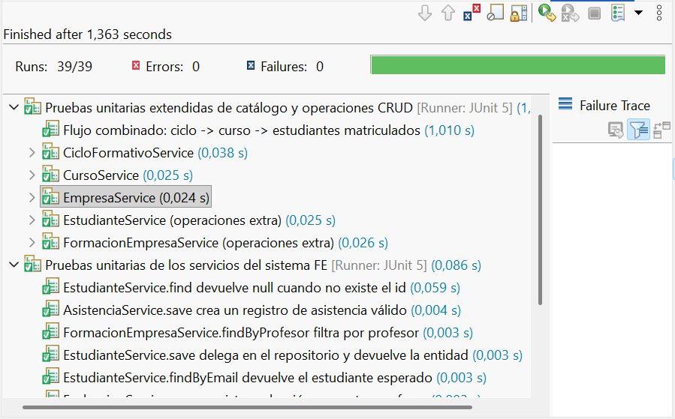
Figura 11. Ejecución de pruebas unitarias con JUnit 5 (39/39 OK)

